PROJETO 2
Detecção de Objetos em Imagens de Satélite com YOLO
Edição São Paulo — região da PUC-SP (Perdizes e arredores)
Projeto de ponta a ponta — coleta programática, anotação, treino, avaliação e inferência
Disciplina | Aprendizagem de Máquina
Avaliação | P2 — Projeto Final
Modalidade | Grupo de até 5 alunos
Framework | Ultralytics YOLOv8 / YOLOv11 (PyTorch)
Ambiente de treino | Google Colab Free (GPU T4)
Fonte de imagens | ESRI World Imagery (XYZ tiles públicos) + Google Earth Web (complementar)
Recorte geográfico | Perdizes, Higienópolis, Pacaembu, Sumaré, Pinheiros, Itaim e Av. Paulista
Notebooks de apoio | Projeto_P2_Mosaico_Perdizes.ipynb (z=18) e Projeto_P2_Mosaico_Perdizes_HIRES.ipynb (z=19)
Entrega | Dataset anotado + Notebook (.ipynb) + Pesos (.pt) + Relatório + Apresentação

1. Objetivo
O objetivo deste projeto é vivenciar, na prática, o ciclo completo de um sistema de Visão Computacional baseado em deep learning, do dado bruto ao modelo treinado. O grupo será responsável por todas as etapas: definir o objeto-alvo, coletar imagens reais, anotar as caixas delimitadoras, pré-processar o dataset, treinar uma rede de detecção e avaliar os resultados em imagens inéditas.
A mensagem pedagógica central é: cerca de 80% do esforço em um projeto de IA está nos dados, e não na arquitetura. O modelo (YOLOv8/YOLOv11) será praticamente o mesmo para todos os grupos — o que diferencia os resultados é a qualidade do dataset construído.
Nesta edição, o recorte geográfico é a cidade de São Paulo, com foco nos bairros próximos ao campus da PUC-SP em Perdizes. Os grupos usarão como fonte principal de imagens o serviço público de tiles XYZ ESRI World Imagery, que oferece cobertura submétrica de SP (até ~0,27 m/pixel) com licença permissiva para uso educacional (mediante atribuição). Notebooks de apoio prontos para Colab serão disponibilizados pelo professor.
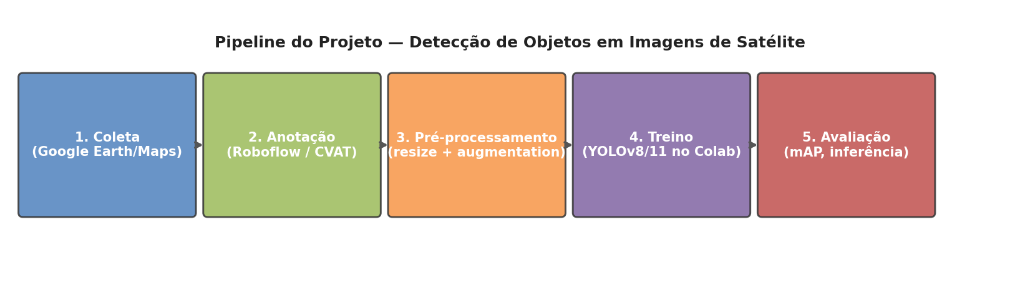
Figura 1 — Visão geral do pipeline do projeto (5 etapas).

2. Dataset — Coleta e Definição do Alvo
Cada grupo deverá construir o próprio dataset a partir de imagens aéreas/ortofotos da cidade de São Paulo. NÃO será usado nenhum conjunto pronto. As imagens serão salvas em .jpg ou .png — não trabalharemos com arquivos .tif/.tiff de sensores nesta etapa.

2.1. Escolha do objeto-alvo (sugestões para São Paulo)
O grupo deve escolher UM único objeto-alvo (uma única classe). Os alvos abaixo foram selecionados por serem abundantes na região da PUC-SP, terem forma geométrica clara em vista superior e oferecerem desafios pedagógicos interessantes:
- Helipontos em coberturas (RECOMENDADO). São Paulo é a cidade com a maior frota de helicópteros urbanos do mundo. O H branco em círculo é um padrão visual quase único da cidade. Coleta concentrada em Av. Paulista, Faria Lima, Berrini, Itaim, Vila Olímpia e Brooklin (todos a ≤ 6 km da PUC-SP).
- Piscinas em coberturas e quintais. Abundantes em Perdizes, Higienópolis, Pacaembu, Sumaré e Pinheiros. Caso real: a Receita Federal já usou detecção de piscinas em fotos aéreas para cruzar com declarações de IPTU/IR.
- Quadras de tênis de saibro. Cor laranja característica, formato padronizado. Clubes da zona oeste (Paulistano, Pinheiros, Tietê, Hebraica) e coberturas.
- Campos de futebol society (grama sintética). Verde uniforme que destoa do entorno. Comuns na zona oeste e Marginal Pinheiros.
- Postos de combustível. Cobertura retangular branca sobre as bombas, layout padrão, espalhados por toda a cidade.
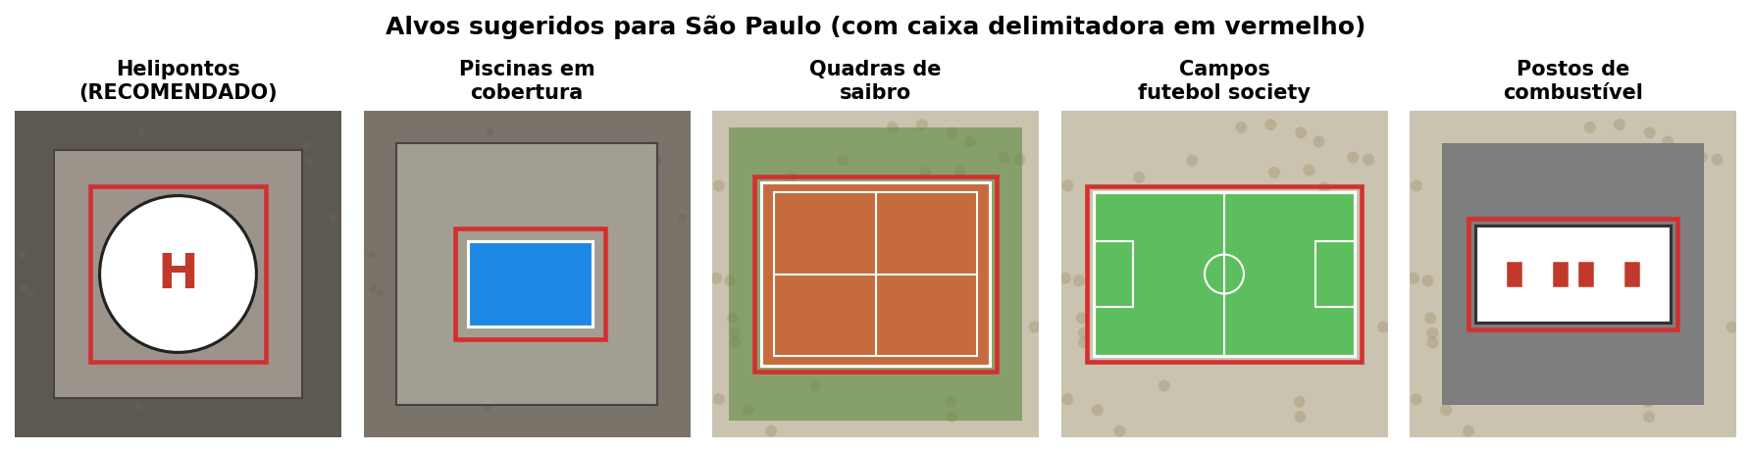
Figura 2 — Alvos sugeridos para a edição São Paulo deste projeto.
Evitar: objetos ambíguos (ex.: árvores, casas comuns, carros) — eles geram muitos falsos positivos e desmotivam o grupo. É permitido escolher um alvo diferente das sugestões acima, desde que seja aprovado pelo professor antes do início da coleta.

2.2. Coleta programática via ESRI World Imagery (recomendado)
A coleta de imagens será feita pelo serviço público de tiles XYZ ESRI World Imagery (server.arcgisonline.com/ArcGIS/rest/services/World_Imagery/MapServer). Vantagens decisivas em relação a screenshots manuais: cobertura submétrica para SP (0,55 m/pixel em z=18 e 0,27 m/pixel em z=19, o máximo prático para esta região), licença permissiva para uso educacional mediante atribuição, e — sobretudo — a possibilidade de varrer um bairro inteiro em segundos, gerando um mosaico de tiles padronizados (256×256 px cada).
Nota sobre o GeoSampa. A Prefeitura de São Paulo disponibiliza ortofotos de altíssima resolução (10 cm/px em áreas urbanas) em geosampa.prefeitura.sp.gov.br, com licença permissiva e sem necessidade de cadastro. O acesso, porém, é por download manual no portal (não há API pública), o que está fora do escopo do projeto base. Grupos interessados em usar essa fonte como diferencial podem consultar o documento GeoSampa_passo_a_passo.md disponibilizado à parte.
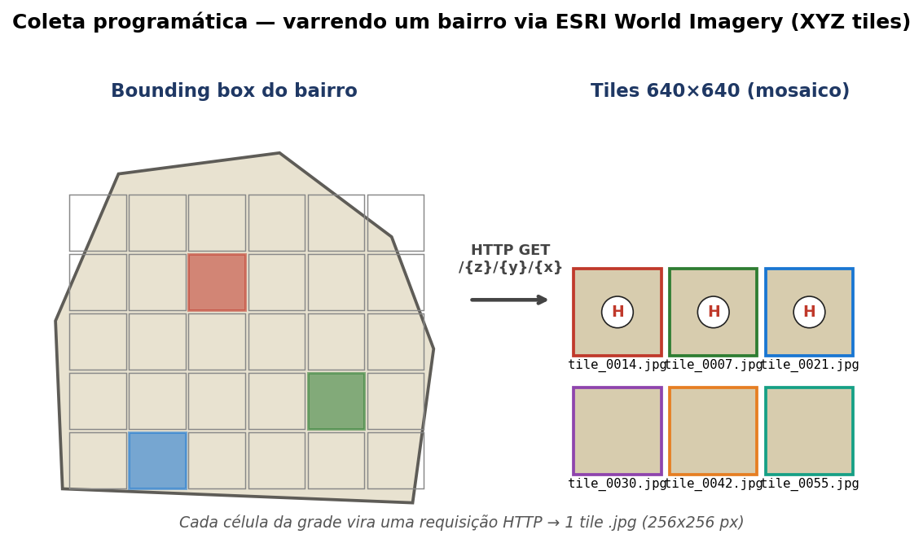
Figura 3 — Coleta programática: o bbox do bairro é convertido em uma grade de tiles XYZ; cada célula vira uma requisição HTTP individual.
Procedimento esperado (apoio: notebooks Projeto_P2_Mosaico_Perdizes.ipynb e Projeto_P2_Mosaico_Perdizes_HIRES.ipynb):
- Escolha o zoom conforme o alvo: z=18 (~0,55 m/px) para piscinas, quadras e campos; z=19 (~0,27 m/px) para helipontos e alvos menores.
- Defina o bounding box do(s) bairro(s) a varrer, no formato (lon_min, lat_min, lon_max, lat_max). Ex.: Perdizes ≈ (-46.685, -23.545, -46.665, -23.530); Itaim ≈ (-46.685, -23.590, -46.665, -23.575); Paulista ≈ (-46.660, -23.572, -46.640, -23.555).
- Rode o script abaixo (ou os notebooks de apoio já com saídas) — ele converte o bbox em tiles XYZ e salva cada um como tile_z{z}_x{x}_y{y}.jpg.
import math, os, requests
from concurrent.futures import ThreadPoolExecutor
URL = ('https://server.arcgisonline.com/ArcGIS/rest/services/'
'World_Imagery/MapServer/tile/{z}/{y}/{x}')
HEADERS = {'User-Agent': 'PUC-SP-AM-Aula-Educacional/1.0'}
BBOX = (-46.685, -23.545, -46.665, -23.530) # Perdizes
ZOOM = 18 # use 19 se o alvo for heliponto
OUT = 'mosaico_perdizes'; os.makedirs(OUT, exist_ok=True)
def deg2tile(lat, lon, z):
n = 2.0 ** z
x = int((lon + 180.0) / 360.0 * n)
lat_rad = math.radians(lat)
y = int((1.0 - math.asinh(math.tan(lat_rad)) / math.pi) / 2.0 * n)
return x, y
lon0, lat0, lon1, lat1 = BBOX
x_min, y_max = deg2tile(lat0, lon0, ZOOM)
x_max, y_min = deg2tile(lat1, lon1, ZOOM)
def baixar(args):
z, x, y = args
p = f'{OUT}/tile_z{z}_x{x}_y{y}.jpg'
if os.path.exists(p): return
r = requests.get(URL.format(z=z, x=x, y=y), headers=HEADERS, timeout=20)
if r.status_code == 200 and len(r.content) > 2521: # filtra placeholder
open(p, 'wb').write(r.content)
jobs = [(ZOOM, x, y) for x in range(x_min, x_max+1) for y in range(y_min, y_max+1)]
with ThreadPoolExecutor(max_workers=4) as ex:
list(ex.map(baixar, jobs))
print(f'{len(jobs)} tiles em {OUT}/')
- Atribuição obrigatória: inclua “Source: Esri, Maxar, Earthstar Geographics, and the GIS User Community” em qualquer figura, slide ou relatório que reproduza os tiles ou o mosaico.
- Curadoria manual obrigatória: após gerar o mosaico, cada integrante deve revisar os tiles e descartar os que não têm objetos do alvo (ex.: tiles cobrindo só telhados sem heliponto, parques, vias). Esta curadoria faz parte da avaliação.
- Cada bbox de bairro deve ser documentado em uma planilha (bairro, zoom usado, integrante responsável, nº de tiles gerados, nº de tiles aprovados).

2.3. Coleta manual via Google Earth Web (complementar)
A coleta manual via Google Earth Web fica reservada a alvos pontuais que o aluno identificar navegando pela cidade e que queira incorporar ao dataset. NÃO use para volume — os termos do Google restringem screenshots em massa e o IP é bloqueado após algumas centenas de requisições.
- Manter o mesmo nível de zoom em todas as capturas (escala consistente).
- Capturar áreas aproximadamente quadradas e redimensionar para 640×640 pixels.

2.4. Volume e divisão do dataset
- Volume mínimo: 200 imagens com objeto-alvo por grupo (após a curadoria do mosaico).
- Diversidade geográfica: pelo menos 3 bairros diferentes no conjunto de treino.
- Cada integrante anota a sua parcela — não é permitido um único integrante anotar tudo.
- Reservar pelo menos 1 bairro inteiro fora do treino para o teste final de generalização.

3. Requisitos Técnicos

3.1. Anotação (rotulagem) das imagens
- Ferramenta obrigatória: Roboflow (recomendado) ou CVAT.ai — ambos rodam 100% no navegador.
- Desenhar bounding boxes justas em volta de cada instância do objeto.
- Definir um padrão escrito de anotação no grupo (ex.: o que fazer quando o objeto está cortado pela borda, parcialmente coberto por sombra, ou refletindo o sol).
- Todos os integrantes devem anotar — não é permitido um único integrante anotar tudo.
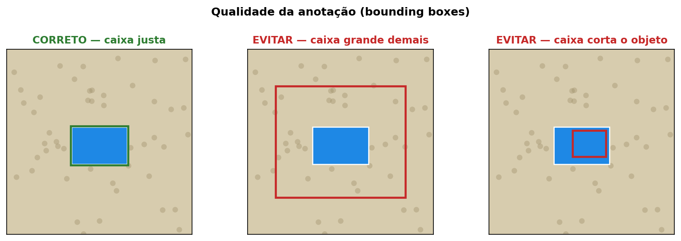
Figura 4 — Padrões de qualidade na anotação.

3.2. Pré-processamento e splits
- Resize de todas as imagens para 640×640 (configurar na própria ferramenta de anotação).
- Data augmentation no Roboflow (gerar versões adicionais sem rotular de novo): rotação de 90°, flip horizontal e vertical, pequenas variações de brilho/contraste.
- Divisão: 70% treino / 20% validação / 10% teste (configurável no Roboflow).
- Exportar no formato YOLOv8 (compatível com YOLOv11) e usar a chave de API do Roboflow no Colab para baixar o dataset.
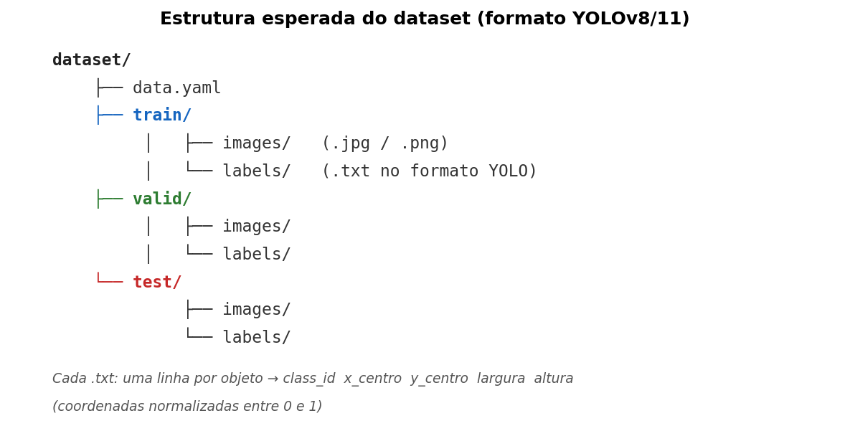
Figura 5 — Estrutura de pastas esperada do dataset exportado.

3.3. Treinamento no Google Colab (GPU T4)
Usar a biblioteca ultralytics e o modelo YOLOv8n (Nano, ~6 MB) ou YOLOv11n. Esses modelos foram escolhidos por caberem confortavelmente na GPU gratuita T4 do Colab e treinarem rápido para datasets pequenos.
!pip install -q ultralytics roboflow
from ultralytics import YOLO
model = YOLO('yolov8n.pt') # ou 'yolo11n.pt'
results = model.train(
data='data.yaml', # gerado pelo Roboflow
epochs=30, # 30–50 épocas bastam
imgsz=640,
batch=16, # seguro no Colab Free (reduza para 8 se faltar memória)
device=0, # GPU
seed=42, # reprodutibilidade
project='runs', name='exp1'
)
- Fixar uma seed e registrar todos os hiperparâmetros usados.
- Salvar o melhor checkpoint (o framework já gera best.pt automaticamente em runs/detect/exp1/weights/).
- Executar pelo menos 2 rodadas variando 1 hiperparâmetro (ex.: epochs, batch ou imgsz) e comparar.

3.4. Avaliação
- Métricas obrigatórias: mAP@0.5, mAP@0.5:0.95, precisão (P) e revocação (R) no conjunto de teste.
- Matriz de confusão (gerada automaticamente pelo Ultralytics).
- Curvas de loss (box, cls, dfl) e curvas P/R por época.
- Análise qualitativa: mostrar 5 acertos claros, 3 falsos positivos e 3 falsos negativos com explicação plausível para cada erro.
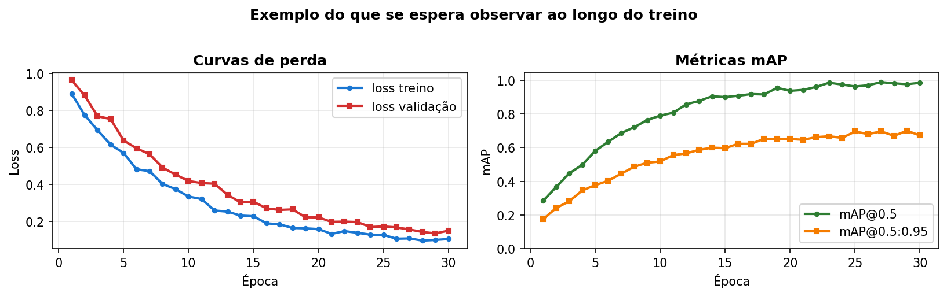
Figura 6 — Exemplo do comportamento esperado das curvas de treino e validação.

3.5. Inferência em imagens inéditas
Cada grupo deve gerar um mosaico de um bairro inteiro NÃO usado no treino e rodar o modelo sobre todos os tiles. Pelo menos 5 desses tiles devem ser discutidos no relatório (acertos, falsos positivos, falsos negativos). É nessa etapa que se verifica se o modelo realmente generaliza para uma região nova de São Paulo.
from ultralytics import YOLO
model = YOLO('runs/detect/exp1/weights/best.pt')
results = model.predict(
source='imagens_ineditas/',
save=True,
conf=0.25
)

3.6. Aplicação Web (OPCIONAL — vale ponto extra)
Como diferencial, o grupo pode construir uma aplicação simples em Streamlit ou Gradio que permita ao usuário fazer upload de uma imagem de satélite e visualizar as detecções do modelo treinado. Vale até 1,0 ponto extra (a nota máxima continua sendo 10,0).
- Carregar o best.pt e expor um endpoint de upload.
- Mostrar a imagem com as caixas desenhadas e a confiança de cada detecção.

4. Entregáveis
- Link do projeto no Roboflow (ou pasta zipada do dataset anotado) com train / valid / test.
- Notebook Jupyter (.ipynb) rodando de ponta a ponta no Colab, com células de download do dataset, treino, avaliação e inferência.
- Arquivo best.pt do melhor modelo treinado.
- Pasta runs/ com logs, curvas e matriz de confusão geradas pelo Ultralytics.
- Pasta imagens_ineditas/ com as 5 imagens novas e os resultados da inferência.
- Relatório em PDF (5 a 8 páginas): introdução, definição do alvo, processo de coleta e anotação, metodologia, resultados, análise de erros, limitações e conclusão.
- Apresentação em slides (PDF ou PPTX) de no máximo 10 minutos.
- (Opcional) Código e instruções de execução do app Streamlit/Gradio.

5. Critérios de Avaliação
A nota final do trabalho (0 a 10) será composta pelos seguintes critérios:
# | Critério | Pontos
1 | Coleta programática via ESRI XYZ (script, bbox e zoom documentados, curadoria do mosaico, atribuição correta) | 1,5
2 | Qualidade da anotação (caixas justas, consistência entre integrantes) | 2,0
3 | Pré-processamento e augmentation (resize, splits train/val/test) | 1,0
4 | Treinamento e monitoramento (curvas, hiperparâmetros, reprodutibilidade) | 1,5
5 | Avaliação (mAP@0.5, mAP@0.5:0.95, matriz de confusão, análise de erros) | 1,5
6 | Inferência em bairro inédito de SP (mosaico fora do treino) | 0,5
7 | Relatório técnico (clareza, justificativas, discussão de limitações) | 1,0
8 | Apresentação oral e domínio do conteúdo pelo grupo | 1,0
— | TOTAL | 10,0
+ | Aplicação Web em Streamlit/Gradio (OPCIONAL — ponto extra) | +1,0
Observação: a nota máxima (incluindo o extra) é limitada a 10,0 pontos.

6. Regras e Observações
- Grupos de 3 a 5 integrantes. Trabalhos individuais só com autorização prévia do professor.
- Todos os integrantes devem saber explicar qualquer parte do trabalho na apresentação (anotação, treino, métricas, inferência).
- É permitido consultar a documentação oficial do Ultralytics, do Roboflow e tutoriais, desde que citados no relatório.
- Código copiado sem entendimento e sem citação será considerado plágio e zerará o trabalho.
- Uso de IA generativa é permitido como ferramenta de apoio, mas deve ser declarado no relatório (qual ferramenta, em que etapas, e o que foi efetivamente aproveitado).
- Imagens devem ser de áreas públicas (vista de satélite). Não anotar pessoas, placas de veículos ou qualquer dado pessoal identificável.
- Trabalhos entregues após o prazo terão desconto de 1,0 ponto por dia de atraso.

7. Dicas Finais
- Comece pela coleta e anotação imediatamente — é a parte que consome mais tempo.
- Combine no grupo um padrão escrito de anotação ANTES de começar a rotular, para evitar inconsistências entre integrantes.
- Use o batch=16 como ponto de partida; se aparecer erro de CUDA out of memory, reduza para 8.
- No Colab Free, salve o dataset e os pesos no Google Drive — a sessão expira e você perde tudo que estiver só em /content.
- Antes de entregar, rode o notebook do zero (Runtime → Restart & run all) para garantir reprodutibilidade.
- Compare pelo menos 2 experimentos no relatório (ex.: 30 vs 50 épocas, ou batch=8 vs 16).

8. Identificação do Grupo
Preencha os dados abaixo na primeira página do notebook e do relatório:
# | Nome Completo | Matrícula
1
2
3
4
5
Bom trabalho!

